МИНИСТЕРСТВО ОБРАЗОВАНИЯ КИРОВСКОЙ ОБЛАСТИ
Кировское областное государственное профессиональное образовательное
бюджетное учреждение
«Слободской колледж педагогики и социальных отношений»

ОТЧЕТ

по производственной практике

ПМ.11. Разработка, администрирование и защита баз данных

Тема: «Разработка базы данных «Продажи»

Студент
Салтыков Дмитрий Сергеевич
Группа 24П-1
Специальность 09.02.07 Информационные системы и программирование
Руководитель практики от колледжа:
Махнев Александр Анатольевич
Руководитель практики от организации:
_________________ Фалалеев.Д.А
подпись Фамилия.И.О
УТВЕРЖДАЮ:
Акционерное общество «Красный якорь»

Наименование организации
Директор
____________________________________ ___________/________________________
подпись расшифровка
М. П.

2025-2026 уч. Год

Содержание

1. Выполнение анализа и предварительной обработки информации
Постановка задачи: нужно разработать БД для отдела продаж фанерного комбината «Красный якорь» (г. Слободской), которая позволит:
-вести учёт товаров (фанера разных сортов и размеров);
-управлять клиентской базой (организации и физические лица);
-оформлять заказы и отгрузки;
-контролировать остатки на складе;
-вести учёт оплат от клиентов;
-формировать отчётность по продажам;
-разграничивать доступ для менеджеров, кладовщиков, бухгалтеров и руководства.
Краткая характеристика предприятия:
«Красный якорь» — градообразующее предприятие города Слободского, основанное в 1860 году. Основной вид деятельности — производство и реализация фанеры различных марок и размеров. Продукция экспортируется в многие страны мира. Предприятие имеет развитую структуру: производственные цеха, складские помещения, отдел продаж, бухгалтерию, логистический отдел.
Ключевые бизнес-процессы отдела продаж:
-приём заказов от клиентов;
-проверка наличия товара на складе;
-оформление отгрузочных документов;
-отгрузка готовой продукции;
-выставление счетов и учёт оплат;
-формирование отчётности для руководства.
Основные пользователи информационной системы:
1)Менеджер по продажам — работа с заказами и клиентами, создание заказов, контроль отгрузок.
2)Кладовщик — учёт остатков и отгрузка товара, ведение остатков, формирование отгрузок.
3)Бухгалтер — финансовый учёт и отчётность, выставление счетов, учёт оплат.
4)Руководитель отдела продаж — контроль и аналитика, просмотр всех данных, формирование отчётов.
5)Клиент — просмотр своих заказов, отгрузок и оплат, скачивание счетов.
6)Администратор БД — управление системой, создание пользователей, управление правами, резервное копирование.

2. Выделение объектов и атрибутов в соответствии с заданием
Объекты и атрибуты:
1. Товары
-КодТовара (первичный ключ)
-Наименование
-Артикул
-Группа
-ЕдиницаИзмерения
-ЕдиницаИзмерения2
-ОбъемЗнаменатель
-ОбъемЧислитель
-Цена
-Активен
2. Клиенты
-КодКлиента (первичный ключ)
-ТипКлиента (Организация / Физическое лицо)
-Наименование
-ИНН(для организации)
-КонтактноеЛицо
-Телефон
-Email
-Адрес
3. Заказы
-НомерЗаказа (первичный ключ)
-КодКлиента (внешний ключ)
-ДатаЗаказа
-ДатаОтгрузкиПлановая
-СтатусЗаказа (Новый / В работе / Отгружен / Закрыт)
-ОбщаяСумма
4. Отгрузки
-КодОтгрузки (первичный ключ)
-НомерЗаказа (внешний ключ)
-ДатаОтгрузки
-КодСотрудника (внешний ключ)
-СтатусОтгрузки (Выполнена / В процессе / Ожидает / Отменена)
-ТранспортнаяКомпания
-НомерТранспортнойНакладной
5. Состав отгрузки
-КодЗаписи (первичный ключ)
-КодОтгрузки (внешний ключ)
-КодТовара (внешний ключ)
-КодСклада(внешний ключ)
-Количество
-ЦенаНаМоментЗагрузки
-Сумма
6. Склады
-КодСклада (первичный ключ)
-Название
-Адрес
-Ответственный (внешний ключ)
7. Остатки товаров на складах
-КодОстатка (первичный ключ)
-КодСклада (внешний ключ)
-КодТовара (внешний ключ)
-Количество
8. Сотрудники
-КодСотрудника (первичный ключ)
-Фамилия
-Имя
-Отчество
-Должность
-Отдел
-Телефон
-ДатаПриёма
-Активен
9. Пользователи
-КодПользователя (первичный ключ)
-Логин
-Пароль
-КодСотрудника (внешний ключ)
-Должность (Администратор / Менеджер / Кладовщик / Бухгалтер)
-Активен
-ДатаРегистрации
10. Оплаты
-КодОплаты (первичный ключ)
-НомерЗаказа (внешний ключ)
-Сумма
-ДатаОплаты
-СпособОплаты (Наличные / Безналичный)
-СтатусОплаты (Ожидание / Проведена / Отменена)
11. Транспортные компании
-КодТранспортнойКомпании (первичный ключ)
-Название
-КонтактноеЛицо
-Телефон
-Email
-Активна

3.Построение и обоснование концептуальной модели базы данных (БД)
Концептуальная модель базы данных разработана на основе анализа деятельности отдела продаж фанерного комбината «Красный якорь» (г. Слободской) и отражает основные объекты предметной области, их характеристики и взаимосвязи.
Основными сущностями предметной области являются товары, клиенты, заказы, отгрузки, состав отгрузки, склады, остатки товаров, сотрудники, пользователи, оплаты и транспортные компании.
Концептуальная модель позволяет представить структуру хранения данных без привязки к конкретной системе управления базами данных и определить основные бизнес-процессы организации.
Бизнес-правила предметной области
В процессе моделирования были определены следующие бизнес-правила:
1)Клиент может быть как организацией, так и физическим лицом. Для организаций обязательно заполнение ИНН.
2)Заказ создаётся менеджером на основании заявки клиента. Один клиент может иметь много заказов.
3)Заказ может содержать несколько позиций (товаров). Каждая позиция фиксируется в составе заказа с указанием количества и цены на момент заказа.
4)Отгрузка выполняется на основании заказа. Один заказ может отгружаться частями (несколько отгрузок).
5)В составе отгрузки указывается, с какого склада и какой товар отгружается, а также фиксируется цена на момент загрузки.
6)Остатки товаров ведутся в разрезе складов. При отгрузке остатки уменьшаются автоматически.
7)Оплата может производиться как полностью, так и частями по одному заказу. Способы оплаты: наличные или безналичный расчёт.
8)Пользователи системы делятся на роли: менеджер, кладовщик, бухгалтер, руководитель, администратор, клиент. Каждая роль имеет свой набор прав.
9)Транспортные компании используются для доставки товаров клиентам. К одной отгрузке привязывается одна транспортная компания.

На основании выделенных сущностей и бизнес-правил была построена концептуальная модель базы данных, представленная в виде диаграммы прецедентов (Use Case). Данная модель отражает структуру предметной области, обеспечивает целостность данных и служит основой для дальнейшего логического и физического проектирования базы данных.
Результатом данного этапа является ER-диаграмма (Рисунок 1).

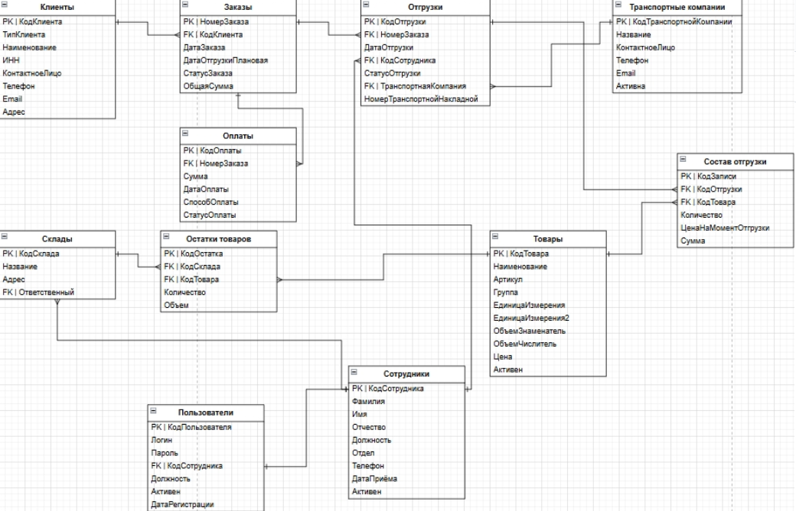

Рисунок 1-ERD диаграмма базы данных

4.Проектирование и нормализация БД в полном соответствии с поставленной задачей и применением CASE-средств
Проектирование базы данных выполнялось на основании проведенного анализа предметной области и выделенных сущностей. Целью проектирования являлось создание структуры базы данных, обеспечивающей хранение и обработку информации о товарах, клиентах, заказах, отгрузках, складах, остатках, сотрудниках, пользователях, оплатах и транспортных компаниях.
В качестве CASE-средства использовалась программа Draw.io (diagrams.net), предназначенная для визуального моделирования информационных систем и построения ER-диаграмм.
Для описания структуры базы данных была использована нотация Crow's Foot (Нотация Мартина), позволяющая наглядно отображать сущности, атрибуты и связи между ними.
В результате проектирования была разработана ER-диаграмма базы данных, содержащая 11 сущностей, связанных отношениями типа «один ко многим» (1:N) и «один к одному» (1:1).
Нормализация базы данных
Для обеспечения целостности данных и исключения избыточности была выполнена нормализация структуры базы данных до третьей нормальной формы (3НФ).
Первая нормальная форма (1НФ)
Все таблицы содержат только атомарные значения. Повторяющиеся группы данных отсутствуют. Каждое поле содержит только одно значение, а каждая запись является уникальной.
Например, информация о товарах хранится в таблице «Товары», информация о клиентах — в таблице «Клиенты», а информация о заказах — в таблице «Заказы».
Вторая нормальная форма (2НФ)
Все неключевые атрибуты полностью зависят от первичного ключа таблицы. Частичные зависимости отсутствуют.
Например, сведения о складах вынесены в отдельную таблицу «Склады», а сведения о транспортных компаниях — в таблицу «ТранспортныеКомпании».
Третья нормальная форма (3НФ)
Транзитивные зависимости между неключевыми атрибутами отсутствуют. Для устранения избыточности были созданы отдельные справочники:
-Товары (справочник продукции);
-Клиенты (справочник покупателей);
-Склады (справочник складских помещений);
-Сотрудники (справочник работников);
-ТранспортныеКомпании (справочник перевозчиков).
Использование справочников позволило минимизировать дублирование данных и обеспечить удобство сопровождения базы данных.
В результате выполненной нормализации база данных приведена к третьей нормальной форме (3НФ), что обеспечивает:
-отсутствие избыточности данных;
-поддержание ссылочной целостности;
-снижение вероятности возникновения аномалий при добавлении, изменении и удалении данных;
-повышение эффективности обработки информации.

5.Выполнение построения БД в предложенной СУБД и заполнение всех таблиц с помощью соответствующих средств.

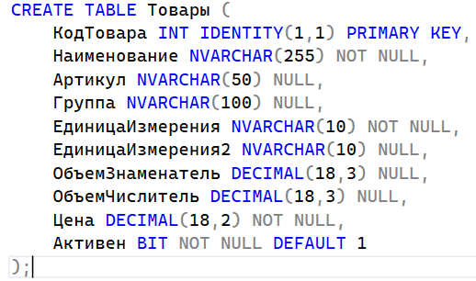

Рисунок 2-Таблица “Товары”

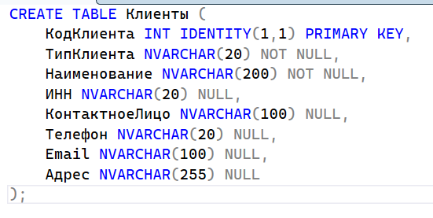

Рисунок 3- Таблица “Клиенты”

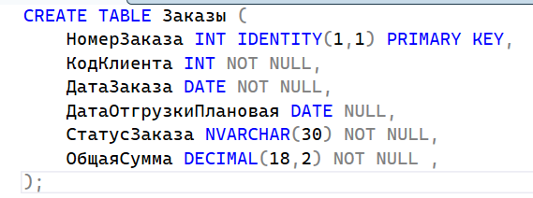

Рисунок 4- Таблица “Заказы”

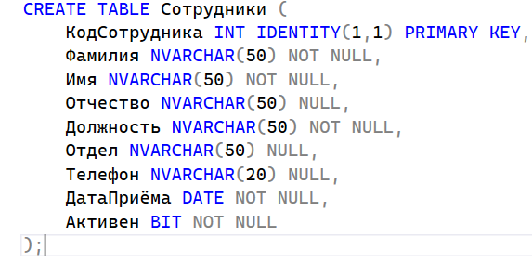

Рисунок 5-Таблица “Сотрудники”

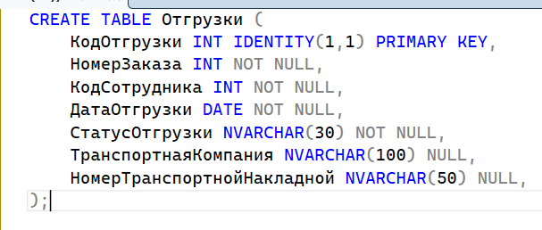

Рисунок 6- Таблица “Отгрузки”

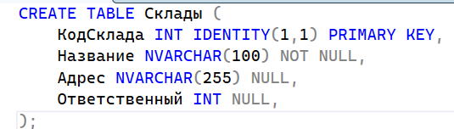

Рисунок 7-Таблица “Склады”

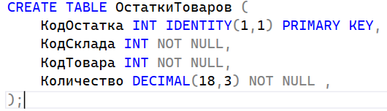

Рисунок 8-Таблица “ОстаткиТоваров”

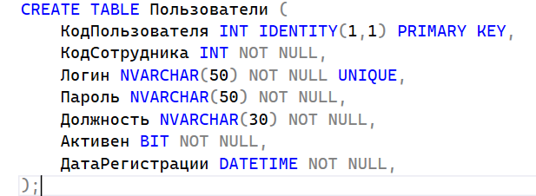

Рисунок 9-Таблица “Пользователи”

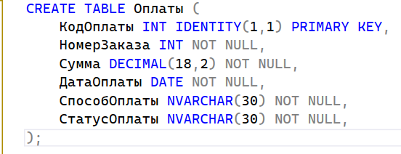

Рисунок 10-Таблица “Оплаты”

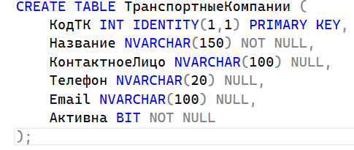

Рисунок 11- Таблица “Транспортные Компании”

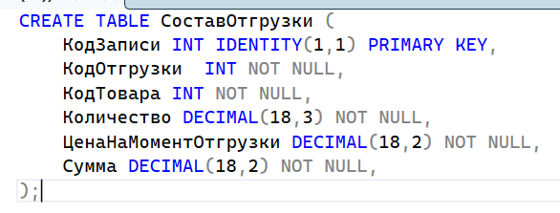

Рисунок 12-Таблица”Состав отгрузки”

Словарь данных
Ключ | Наименование | Тип данных | Обязательность | Комментарий
PK | КодТовара | INT | Да | Уникальный идентификатор товара
 | Наименование | NVARCHAR(255) | Да | Полное наименование товара
 | Артикул | NVARCHAR(50) | Нет | Внутренний код товара
 | Группа | NVARCHAR(100) | Нет | Группа номенклатуры
 | ЕдиницаИзмерения | NVARCHAR(10) | Да | Основная единица измерения (л., м3)
 | ЕдиницаИзмерения2 | NVARCHAR(10) | Нет | Дополнительная единица измерения
 | ОбъемЗнаменатель | DECIMAL(18,3) | Нет | Объёмный коэффициент (знаменатель)
 | ОбъемЧислитель | DECIMAL(18,3) | Нет | Объёмный коэффициент (числитель)
 | Цена | DECIMAL(18,2) | Да | Цена за единицу товара
 | Активен | BIT | Да | Доступен для продажи

Таблица 1-Словарь данных таблицы “Товары”
Ключ | Наименование | Тип данных | Обязательность | Комментарий
PK | КодКлиента | INT | Да | Уникальный идентификатор клиента
 | ТипКлиента | NVARCHAR(20) | Да | Организация / Физическое лицо
 | Наименование | NVARCHAR(200) | Да | Название организации или ФИО
 | ИНН | NVARCHAR(20) | Нет | ИНН (для организаций)
 | КонтактноеЛицо | NVARCHAR(100) | Нет | ФИО контактного лица
 | Телефон | NVARCHAR(20) | Нет | Контактный телефон
 | Email | NVARCHAR(100) | Нет | Электронная почта
 | Адрес | NVARCHAR(255) | Нет | Юридический/фактический адрес

Таблица 2-Словарь данных таблицы “Клиенты”

Ключ | Наименование | Тип данных | Обязательность | Комментарий
PK | НомерЗаказа | INT | Да | Уникальный номер заказа
FK | КодКлиента | INT | Да | Ссылка на таблицу Клиенты
 | ДатаЗаказа | DATE | Да | Дата создания заказа
 | ДатаОтгрузкиПлановая | DATE | Нет | Плановая дата отгрузки
 | СтатусЗаказа | NVARCHAR(30) | Да | Новый / В работе / Отгружен / Закрыт
 | ОбщаяСумма | DECIMAL(18,2) | Да | Итоговая сумма заказа

Таблица 3- Словарь данных таблицы “Заказы”
Ключ | Наименование | Тип данных | Обязательность | Комментарий
PK | КодОтгрузки | INT | Да | Уникальный идентификатор отгрузки
FK | НомерЗаказа | INT | Да | Ссылка на таблицу Заказы
 | ДатаОтгрузки | DATE | Да | Дата фактической отгрузки
FK | КодСотрудника | INT | Да | Ссылка на таблицу Сотрудники
 | СтатусОтгрузки | NVARCHAR(30) | Да | Выполнена / В процессе / Ожидает / Отменена
 | ТранспортнаяКомпания | NVARCHAR(100) | Нет | Название перевозчика
 | НомерТранспортнойНакладной | NVARCHAR(50) | Нет | Номер ТН

Таблица 4-Словарь данных таблицы “Отгрузки”

Ключ | Наименование | Тип данных | Обязательность | Комментарий
PK | КодЗаписи | INT | Да | Уникальный идентификатор позиции
FK | КодОтгрузки | INT | Да | Ссылка на таблицу Отгрузки
FK | КодТовара | INT | Да | Ссылка на таблицу Товары
FK | КодСклада | INT | Да | Ссылка на таблицу Склады
 | Количество | DECIMAL(18,3) | Да | Количество отгруженного товара
 | ЦенаНаМоментЗагрузки | DECIMAL(18,2) | Да | Цена на момент загрузки
 | Сумма | DECIMAL(18,2) | Да | Сумма позиции (Количество × Цена)

Таблица 5- Словарь данных таблицы “Состав отгрузки”

Ключ | Наименование | Тип данных | Обязательность | Комментарий
PK | КодСклада | INT | Да | Уникальный идентификатор склада
 | Название | NVARCHAR(100) | Да | Название склада
 | Адрес | NVARCHAR(255) | Нет | Местоположение склада
FK | Ответственный | INT | Нет | Ссылка на таблицу Сотрудники

Таблица 6-Словарь данных таблицы “Склады”

Ключ | Наименование | Тип данных | Обязательность | Комментарий
PK | КодОстатка | INT | Да | Уникальный идентификатор записи
FK | КодСклада | INT | Да | Ссылка на таблицу Склады
FK | КодТовара | INT | Да | Ссылка на таблицу Товары
 | Количество | DECIMAL(18,3) | Да | Текущий остаток на складе

Таблица 7-Словарь данных таблицы “Остатки товаров на складах”

Ключ | Наименование | Тип данных | Обязательность | Комментарий
PK | КодСотрудника | INT | Да | Уникальный идентификатор сотрудника
 | Фамилия | NVARCHAR(50) | Да | Фамилия
 | Имя | NVARCHAR(50) | Да | Имя
 | Отчество | NVARCHAR(50) | Нет | Отчество
 | Должность | NVARCHAR(50) | Да | Должность
 | Отдел | NVARCHAR(50) | Нет | Название отдела
 | Телефон | NVARCHAR(20) | Нет | Контактный телефон
 | ДатаПриёма | DATE | Да | Дата приёма на работу
 | Активен | BIT | Да | Работает в настоящее время

Таблица 8-Словарь данных таблицы ”Сотрудники”

Ключ | Наименование | Тип данных | Обязательность | Комментарий
PK | КодПользователя | INT | Да | Уникальный идентификатор
 | Логин | NVARCHAR(50) | Да | Уникальное имя пользователя
 | Пароль | NVARCHAR(256) | Да | Хешированный пароль
FK | КодСотрудника | INT | Да | Ссылка на таблицу Сотрудники
 | Должность | NVARCHAR(30) | Да | Администратор / Менеджер / Кладовщик / Бухгалтер
 | Активен | BIT | Да | Учётная запись активна
 | ДатаРегистрации | DATETIME | Да | Дата создания учётной записи

Таблица 9- Словарь данных таблицы ”Пользователи”

Ключ | Наименование | Тип данных | Обязательность | Комментарий
PK | КодОплаты | INT | Да | Уникальный идентификатор
FK | НомерЗаказа | INT | Да | Ссылка на таблицу Заказы
 | Сумма | DECIMAL(18,2) | Да | Сумма платежа
 | ДатаОплаты | DATE | Да | Дата поступления денег
 | СпособОплаты | NVARCHAR(30) | Да | Наличные / Безналичный
 | СтатусОплаты | NVARCHAR(30) | Да | Ожидание / Проведена / Отменена

Таблица 10- Словарь данных таблица “Оплаты”

Ключ | Наименование | Тип данных | Обязательность | Комментарий
PK | КодТранспортнойКомпании | INT | Да | Уникальный идентификатор
 | Название | NVARCHAR(150) | Да | Название перевозчика
 | КонтактноеЛицо | NVARCHAR(100) | Нет | ФИО контактного лица
 | Телефон | NVARCHAR(20) | Нет | Контактный телефон
 | Email | NVARCHAR(100) | Нет | Электронная почта
 | Активна | BIT | Да | Работаем с компанией

Таблица 11- Словарь данных таблицы”Транспортные комании”

6.Реализация уровней доступа для различных категорий пользователей

- Учетные записи сервера
Имя | Пароль | Роль сервера | Назначение | Права
DB_Admin | pass100 | sysadmin | Администратор БД | Полный доступ ко всей БД
DB_Backup | pass101 | dbcreator, securityadmin | Резервное копирование | Создание/восстановление БД, управление логинами
DB_Monitor | pass102 | serveradmin | Мониторинг | Просмотр состояния сервера
DB_Dev | pass103 | processadmin | Разработка | Управление процессами
DB_ReadOnly | pass104 | public | Отчётность | Только чтение системных представлений

Таблица 12- Учетные записи сервера

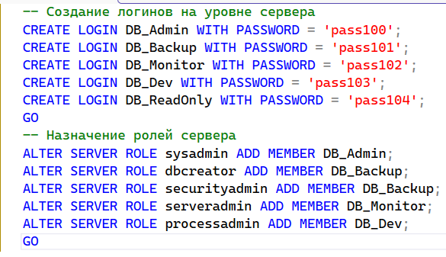

Рисунок 13-Создание логинов на уровне сервера и назначение ролей

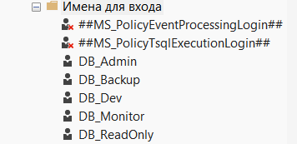

Рисунок 14-Имена для входа в БД

2) Учетные записи базы данных
Имя | Пароль | Роль БД | Назначение | Права
DB_Owner | pass200 | db_owner | Полный доступ к БД | Все операции с объектами
DB_Manager | pass201 | db_datareader, db_datawriter | Менеджер по продажам | Работа с клиентами и заказами
DB_Storekeeper | pass202 | db_datareader, db_datawriter | Кладовщик | Управление складами и остатками
DB_Accountant | pass203 | db_datareader, db_ddladmin | Бухгалтер | Отчёты и оплаты
DB_Client | pass204 | public | Клиент | Только просмотр своих заказов
Таблица 13 -Учетные записи БД
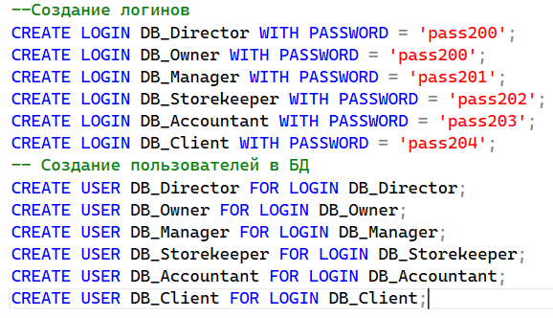

Рисунок 15-Создание логинов и пользователей в БД

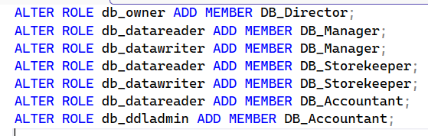

Рисунок 16-Назначение ролей БД

3)Пользователи ИС
Логин | Пароль | Роль | Назначение | Права
ivanov | pass300 | Менеджер | Работа с заказами | Создание и редактирование заказов
petrova | pass301 | Кладовщик | Склад | Управление отгрузками и остатками
sidorov | pass302 | Бухгалтер | Финансы | Внесение оплат и отчёты
volkov | pass303 | Руководитель | Аналитика | Просмотр всех данных
nikolaeva | pass304 | Администратор | Управление системой | Полный доступ
client1 | pass305 | Клиент | Личный кабинет | Просмотр своих заказов

Таблица 14-Пользователи ИС

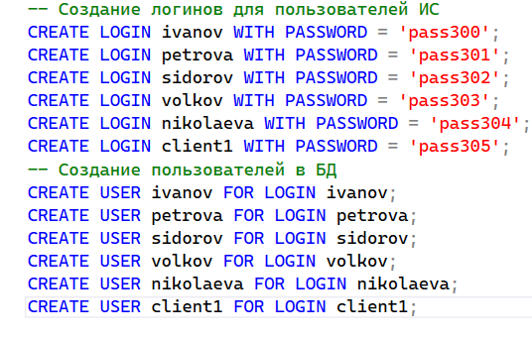
Рисунок 17-Создание логинов и пользователей ИС

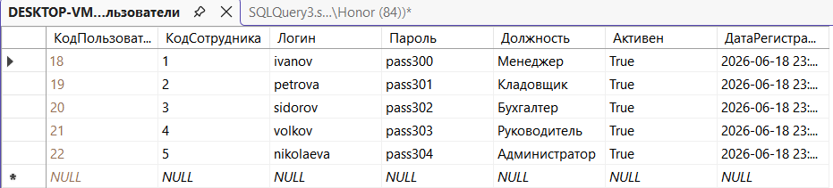

Рисунок 18-Пользователи ИС в БД

7.Создание запросов и отчетов в соответствии с заданием

В рамках данного этапа были разработаны SQL-запросы, представления, хранимые процедуры и триггеры, обеспечивающие формирование аналитических отчётов по основным направлениям деятельности отдела продаж. Запросы позволяют выполнять выборку данных по товарам, клиентам, заказам и отгрузкам, анализировать эффективность продаж, контролировать остатки на складах, а также оценивать финансовые показатели деятельности. Использование агрегатных функций, соединений таблиц и фильтров обеспечивает получение структурированной и достоверной информации для последующего анализа и принятия управленческих решений.

А)Запросы с соединением таблиц (JOIN)

1)Выводит все заказы с названиями клиентов и суммами
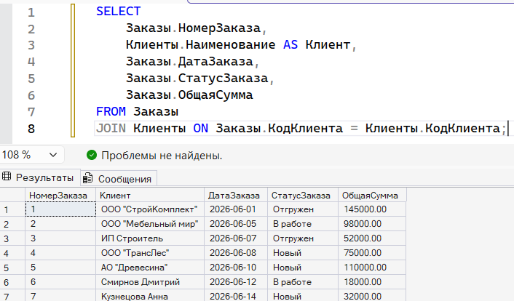
2)Выводит отгрузки с информацией о заказе и клиенте
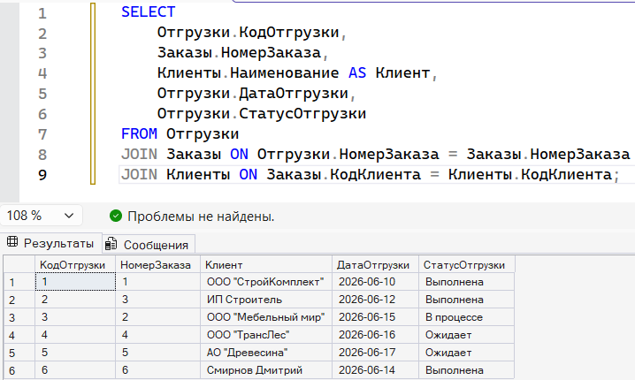

Б)Запросы с группировкой и агрегатными функциями

1)Количество заказов по статусам

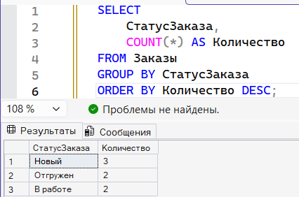

2)Общая сумма отгрузок по транспортным компаниям

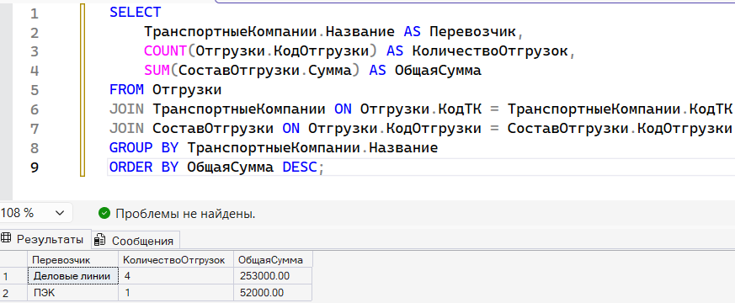

- Запросы с вычисляемыми полями

- Выводит товары с расчитанным обьемом одного листа (м³)

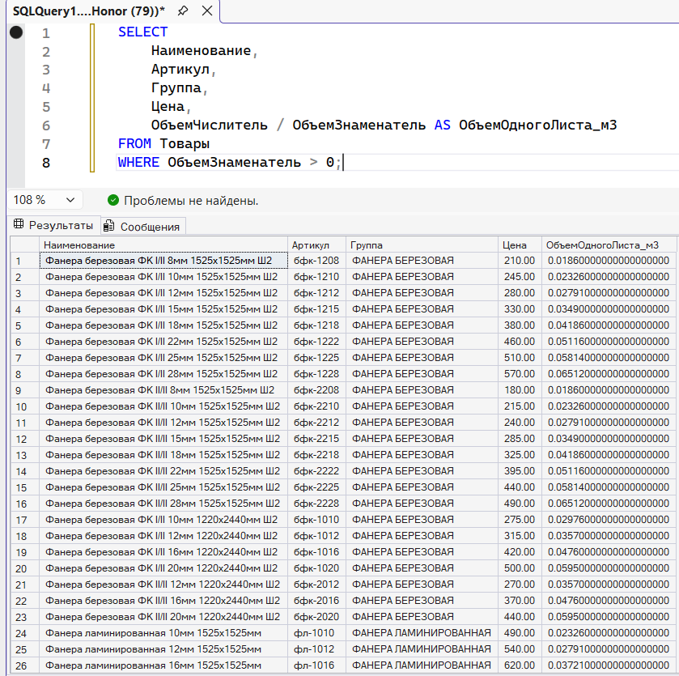

2)Выводит полное ФИО сотрудников

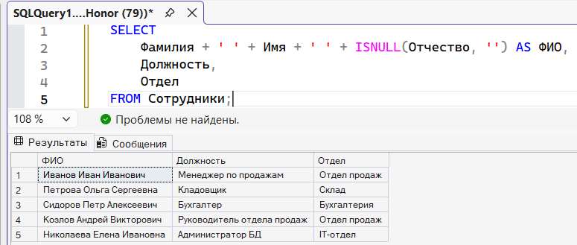

D) Запросы с условиями (WHERE) и сортировкой

1)Заказы за последние 100 дней

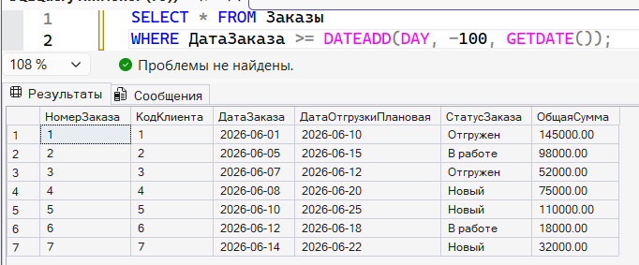

2)Товары с остатком меньше 1000 штук

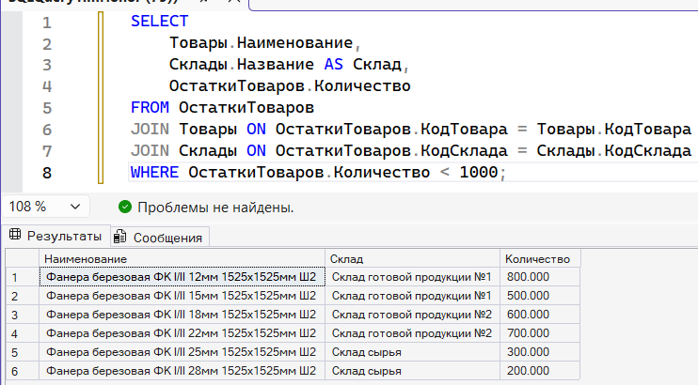

E)Запросы на обновление данных (UPDATE)

1)Обновляет статус заказа, если все отгрузки выполнены

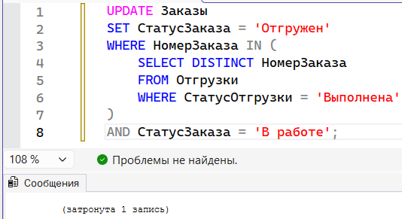

2)Снижает цену товаров группы “Фанера березовая” на 5 %

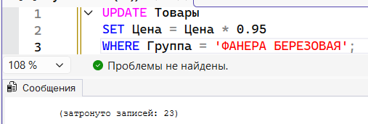
F)Запросы на добавление данных (INSERT)

1)Добавляет новый товар

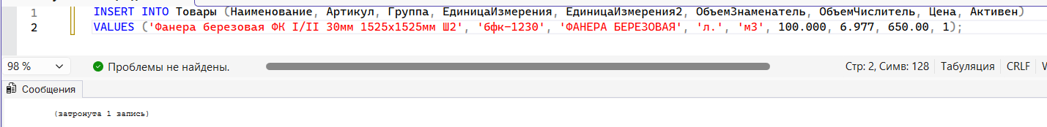

2)Добавляет новый заказ

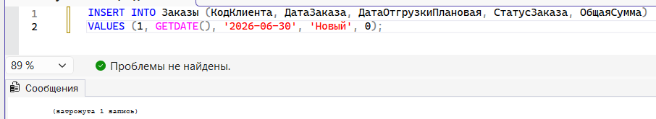

Рисунок 19-30 Запросы

Представления(VIEW):

1)Активные заказы с клиентами

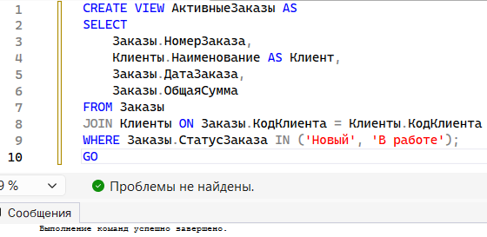

2)Остатки по складам

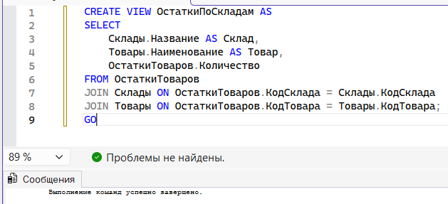

3)Финансовые итоги по клиентам

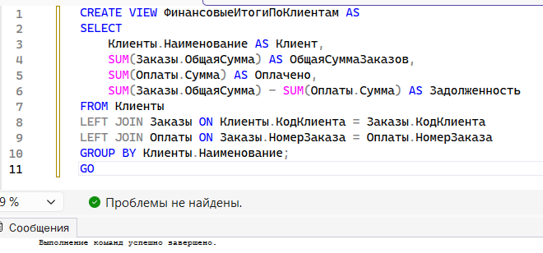
4)Отгрузки за последние 30 дней

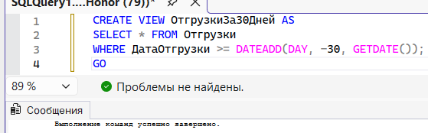

Рисунок 31-34 Представления

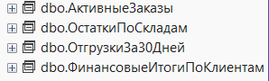

Рисунок 35- Созданые представления

Хранимые процедуры:

1)Добавление нового заказа

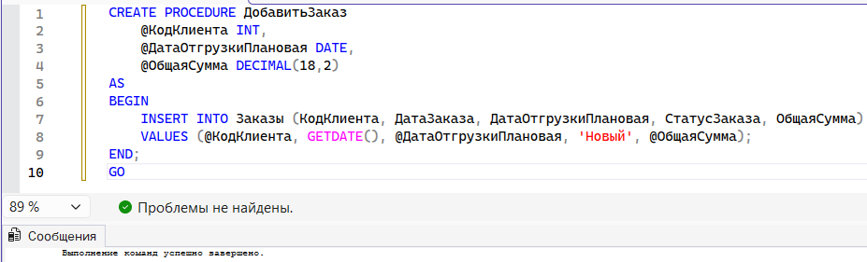

2)Изменение статуса заказа

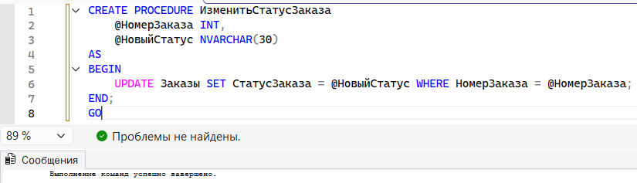

3)Получение остатков товара

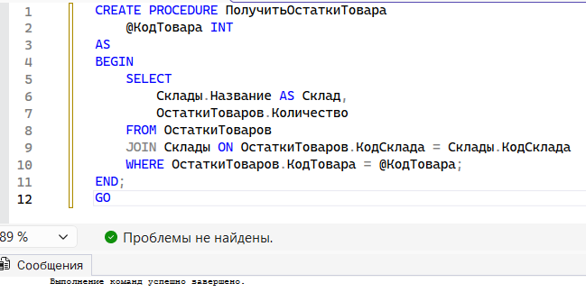

4)Отчёт по продажам за период

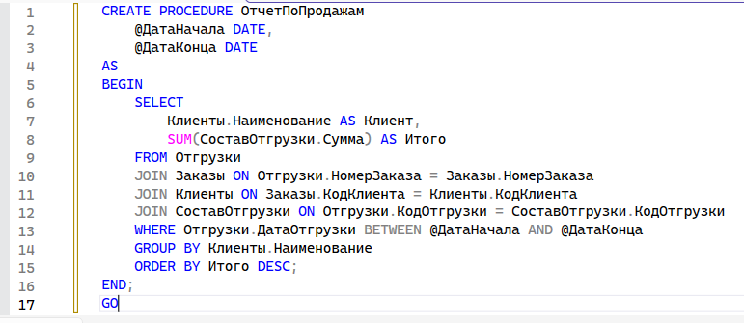

Рисунок 36-39 Хранимые процедуры

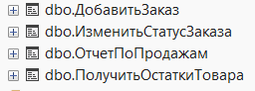

Рисунок 40-Созданые хранимые процедуры

Триггеры:

1)Уменьшение остатков при отгрузке

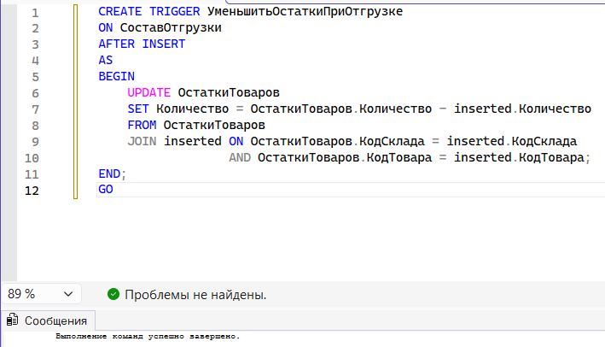

2)Обновление статуса заказа при отгрузке

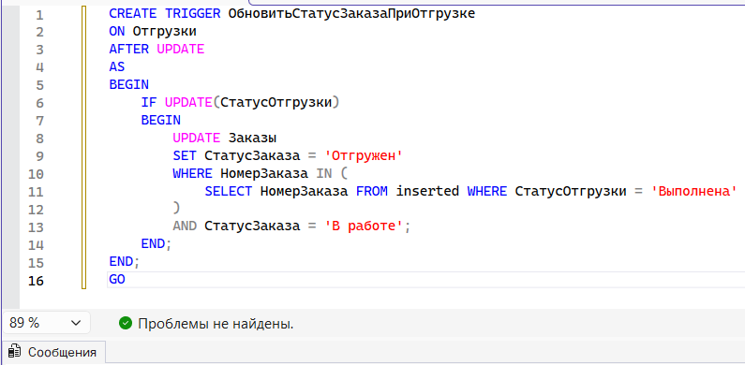

3)Проверка цены товара (не меньше 0 и не выше 99999)

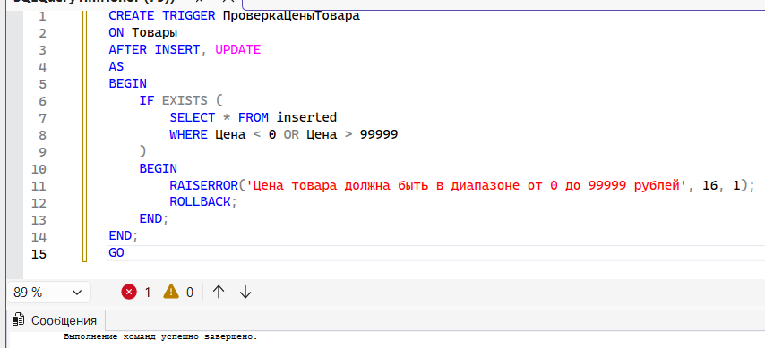

4)Запрет удаления товара, участвующего в отгрузках

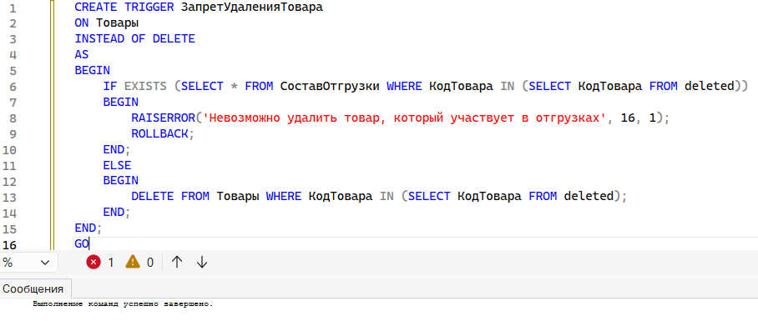
Рисунок 41-44 Тригеры

В рамках данного этапа был разработан полный набор SQL-запросов, включающий 20 запросов различных типов (соединения, группировки, вычисляемые поля, обновление, добавление и удаление данных), а также 4 представления, 4 хранимые процедуры и 4 триггера.Оставшаяся часть запросов вынесена в отдельный файл «Запросы.docx» в приложении к отчёту.

8.Создание и обоснование групп пользователей, принципов регистрации и системы паролей
В любой информационной системе важно разграничивать доступ к данным, чтобы каждый сотрудник работал только с той информацией, которая нужна ему для выполнения его обязанностей. Это позволяет избежать случайных или умышленных ошибок, сохраняет целостность данных и упрощает контроль над действиями пользователей.
В разработанной системе выделено шесть групп пользователей. Каждая группа имеет свой набор прав и доступ к определённым таблицам.
Администратор — имеет полный доступ ко всем данным и настройкам системы. Он занимается созданием и удалением пользователей, назначением ролей, управлением правами доступа, а также выполняет резервное копирование базы данных. Это единственный пользователь, который может изменять учётные записи других сотрудников.
Руководитель отдела продаж — видит все заказы, отгрузки, оплаты и остатки. Он не вносит изменения в данные, а только просматривает их. Это нужно для анализа работы отдела и принятия управленческих решений.
Менеджер по продажам — работает непосредственно с клиентами и заказами. Он может создавать новые заказы, изменять их статусы, добавлять и редактировать данные клиентов. Менеджер не видит финансовую информацию (например, полные суммы оплат) и не может управлять складскими остатками.
Кладовщик — отвечает за складской учёт. Он формирует отгрузки, контролирует движение товаров и управляет остатками на складах. Кладовщик не имеет доступа к заказам на этапе их создания, а работает только с товарами и складскими документами.
Бухгалтер — занимается финансовой стороной продаж. Он вносит информацию об оплатах, просматривает выставленные счета и может формировать финансовые отчёты. Бухгалтер не может изменять заказы или данные клиентов, только просматривать их.
Клиент — имеет самый ограниченный доступ. В личном кабинете он может просматривать только свои заказы и статусы их выполнения. Клиент не видит данные других покупателей и не имеет доступа к внутренним отчётам предприятия.
Все группы реализованы через роли SQL Server. Это значит, что права назначаются не каждому пользователю отдельно, а целой группе. Когда необходимо изменить права для всех менеджеров, достаточно поменять одну роль — и изменения применяются автоматически ко всем участникам группы. Это существенно упрощает администрирование системы.
Регистрация и управление учётными записями
Создание новых пользователей выполняется только администратором. Обычные сотрудники не имеют такой возможности. При регистрации администратор указывает логин, пароль, привязывает учётную запись к конкретному сотруднику из таблицы «Сотрудники» и назначает роль. Без роли пользователь не сможет выполнять никаких действий в системе.
При увольнении сотрудника администратор отключает его учётную запись, установив поле «True» в значение «False». После этого пользователь не сможет войти в систему, но все его данные и действия сохраняются в базе для архива и отчётности.
Пароли
Каждый пользователь получает уникальный пароль при создании учётной записи. Длина пароля в текущей версии системы составляет 7 символов. При необходимости администратор может изменить пароль любого пользователя вручную.
Таким образом, реализованная модель разграничения доступа полностью покрывает потребности отдела продаж: каждый сотрудник получает ровно те права, которые необходимы для выполнения его задач, а администратор имеет полный контроль над системой.

9.Выполнение резервного копирования БД и восстановление состояния БД на заданную дату
В целях обеспечения сохранности данных и возможности восстановления информации выполнялось резервное копирование базы данных «КрасныйЯкорь» средствами Microsoft SQL Server. За время прохождения производственной практики было создано три резервные копии.
Две резервные копии были созданы через графический интерфейс SQL Server Management Studio. Ещё одна резервная копия была создана с помощью SQL-запроса.

Восстановление базы данных
Для проверки работоспособности механизма резервного копирования было выполнено восстановление базы данных из резервной копии. Восстановление осуществлялось с использованием команды RESTORE DATABASE. Перед восстановлением база данных была переведена в однопользовательский режим, чтобы избежать конфликтов с активными подключениями.
После восстановления структура базы данных и содержащиеся в ней данные были успешно восстановлены, работоспособность системы проверена.

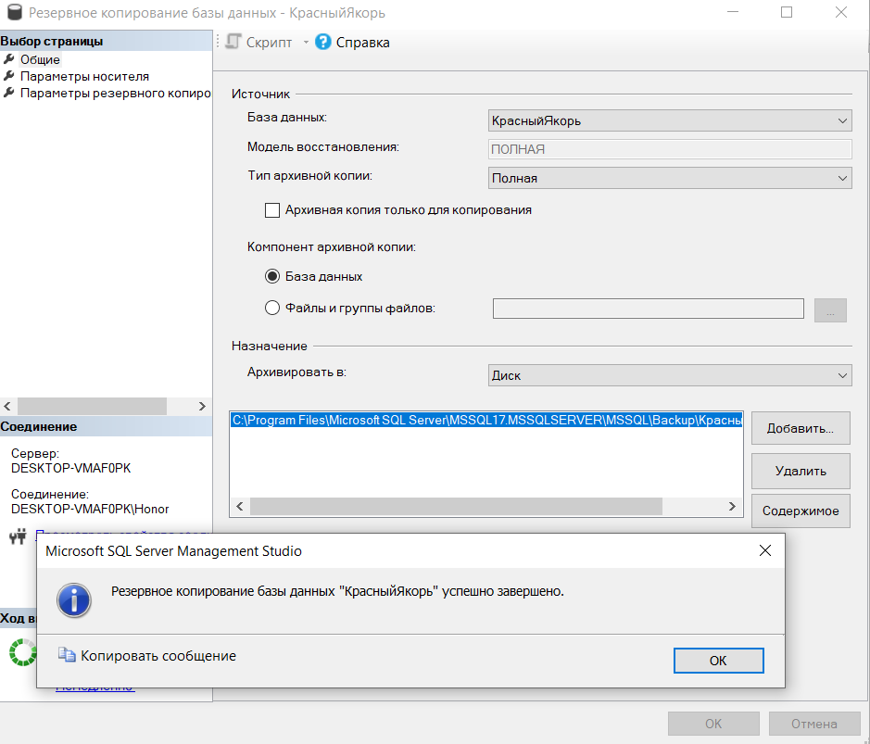
Рисунок 45-Резервное копирование БД с помощью графического интерфейса

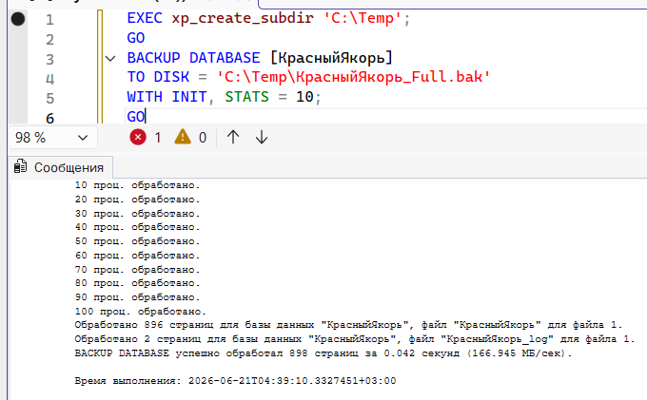

Рисунок 46-Резервное копирование бд с помощью SQL-Запроса

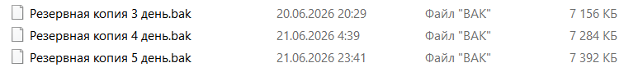
Рисунок 47-Созданые резервные копии
Перед началом восстановления база данных была переведена в однопользовательский режим с помощью команды(Рисунок 48)
Это позволило принудительно завершить все активные подключения и предотвратить конфликты во время восстановления.

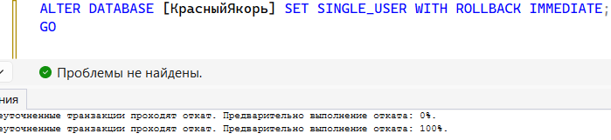
Рисунок 48-Перенос БД в однопользовательский режим

В процессе восстановления система автоматически откатила незавершённые транзакции, которые были в момент создания резервной копии. Это стандартное поведение SQL Server, которое гарантирует, что после восстановления база данных будет в целостном и непротиворечивом состоянии.

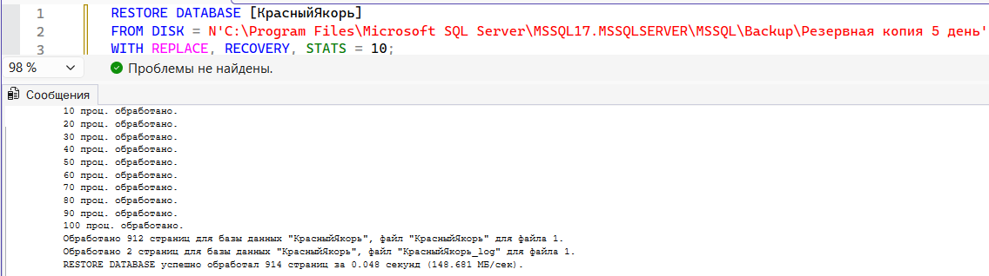

Рисунок 49-Восстановление БД

Результат
После восстановления я проверил данные: все таблицы, заказы, клиенты и остатки остались на месте. Никаких потерь или ошибок не было. Это значит, что резервное копирование настроено правильно и в случае аварии данные можно будет восстановить.

10.Разработка клиентского приложения на платформе Windows Forms
Для удобной работы с базой данных «КрасныйЯкорь» было разработано клиентское приложение на платформе Windows Forms в среде Microsoft Visual Studio. Приложение обеспечивает интуитивно понятный интерфейс для выполнения основных операций с данными и реализует систему разграничения доступа на основе ролей пользователей.
Архитектура приложения
Приложение состоит из двух основных форм:
-LoginForm — форма авторизации пользователя
-Form1 — основная рабочая форма с таблицей товаров
Форма авторизации (LoginForm)
Форма входа предназначена для аутентификации пользователей системы. При запуске приложения первым делом отображается окно авторизации, которое блокирует доступ к основным функциям до успешного входа.
Элементы формы:
-Поле ввода логина (txtLogin)
-Поле ввода пароля (txtPassword) с маскированием символов
-Кнопка «Войти» (btnLogin)
-Кнопка «Отмена» (btnCancel)
Функциональность:
При нажатии кнопки «Войти» выполняется SQL-запрос к таблице «Пользователи» для проверки учетных данных. Если логин и пароль совпадают с записью в базе данных и пользователь активен (поле «Активен» = True), система извлекает информацию о роли пользователя и передает её в основную форму. В случае неудачной авторизации выводится сообщение об ошибке.

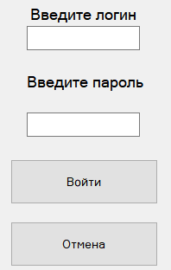
Рисунок 50-Форма авторизации LoginForm

Основная форма содержит элементы управления для работы с таблицей «Товары» и реализует операции (Create, Read, Update, Delete).
Элементы формы:
DataGridView (dataGridView1) — таблица для отображения данных из БД
Кнопка 1 — загрузка данных из базы
Кнопка 2 — добавление новой записи
Кнопка 3 — удаление выбранной записи
Кнопка 4 — выход из системы (перезапуск авторизации)
Функциональность:
Загрузка данных — при нажатии кнопки выполняется SELECT-запрос к таблице «Товары», результаты которого отображаются в DataGridView. Используется SqlDataAdapter для заполнения DataTable.
Добавление данных — создается новая пустая строка в DataTable, которая автоматически отображается в таблице. Пользователь может ввести данные непосредственно в ячейки DataGridView.
Редактирование данных — реализовано через прямое редактирование ячеек DataGridView. Изменения сохраняются в базу данных при закрытии приложения с помощью метода adapter.Update(dataTable).
Удаление данных — при выделении строки и нажатии кнопки удаления выполняется DELETE-запрос с параметром @КодТовара.
Автосохранение — при закрытии формы все внесенные изменения автоматически сохраняются в базу данных.

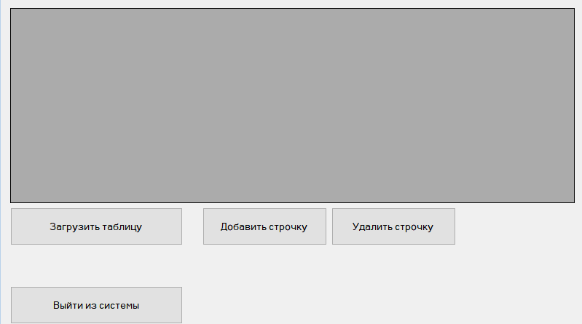
Рисунок 51-Основная форма Form1

Поле ввода пароля скрывает вводимые символы — вместо них отображаются звёздочки. Это стандартный приём безопасности, который не даёт окружающим увидеть пароль на экране и делает процесс входа в систему более защищённым.
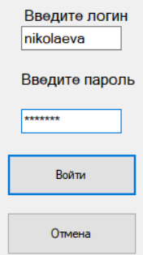

Рисунок 52-Заполненая форма авторизации

После успешного входа система автоматически открывает главную форму Form1, на которой сразу загружается таблица «Товары» со всеми актуальными записями из базы данных. Пользователь может сразу начать работу с данными.

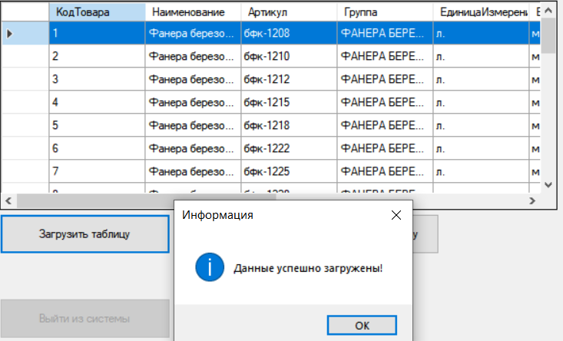

Рисунок 53-Загрузка данных из БД

11.Заключение
В ходе прохождения производственной практики была выполнена разработка базы данных «КрасныйЯкорь» для отдела продаж фанерного комбината города Слободского.
На начальном этапе был проведён анализ предметной области, определены основные задачи системы, выделены объекты и их атрибуты, а также сформулированы бизнес-правила. На основе полученных данных была построена концептуальная модель базы данных и разработана ER-диаграмма в нотации Crow’s Foot.
В процессе проектирования была выполнена нормализация базы данных, что позволило исключить избыточность информации и обеспечить целостность данных. В результате была создана структура базы данных, включающая 11 взаимосвязанных таблиц, охватывающих все основные бизнес-процессы отдела продаж: учёт товаров, клиентов, заказов, отгрузок, оплат, складских остатков и транспортных компаний.
База данных была реализована в среде Microsoft SQL Server и заполнена демонстрационными данными. Для обеспечения работы пользователей были разработаны роли доступа и определены категории пользователей системы: администратор, руководитель, менеджер, кладовщик, бухгалтер и клиент. Также были реализованы механизмы регистрации пользователей и хранения учётных записей.
Для обработки данных были созданы запросы различного уровня сложности, представления, хранимые процедуры и триггеры. Данные объекты позволяют выполнять поиск, анализ и контроль информации, а также автоматизировать ряд операций по сопровождению базы данных.
Дополнительно были выполнены мероприятия по резервному копированию базы данных и проверена возможность восстановления данных из резервных копий.
Таким образом, все поставленные задачи практики были успешно выполнены. Полученная база данных соответствует требованиям технического задания и может использоваться для автоматизации учёта продаж, контроля остатков и формирования отчётности в отделе продаж «Красного якоря».

